TikTok anuncia #SuenaEnTikTok, el festival musical más grande en la historia de la plataforma
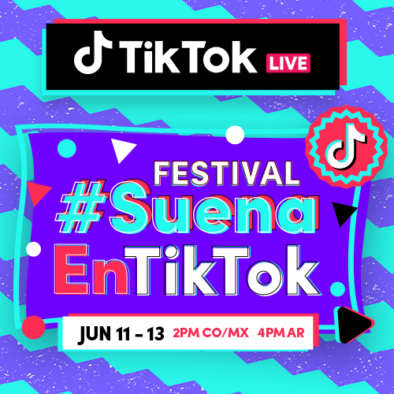
TikTok, el principal destino de videos cortos para celular, es una plataforma donde los artistas han encontrado una ventana hacia una audiencia más grande y diversa para prosperar, sin importar su género musical o la trayectoria que los respalda. Por ello, se enrogullece de presentar #SuenaEnTikTok, el festival musical latino más grande en la historia de la compañía, que celebrará a los ritmos que integran la música latina.

Del 11 al 13 de junio, los usuarios podrán escuchar y bailar con las interpretaciones, sesiones de preguntas y respuestas, entre otras actividades de más de 60 artistas icónicos en vivo desde TikTok, tales como Daddy Yankee, Thalía, Kali Uchis, Danna Paola, Christian Nodal y Gera MX.

El evento comenzará a las 14:00 horas del 11 de junio con presentaciones en vivo desde las cuentas oficiales de cada artista, lo cual permitirá a los usuarios pasar de una presentación a otra sin salir de la plataforma. Además, artistas como Daddy Yankee y Major Lazer participarán en sesiones de preguntas y respuestas en vivo que brindarán a la comunidad de TikTok la oportunidad de conocer más sobre sus intérpretes favoritos.

- Llevando ritmo y alegría a la comunidad de TikTok en América Latina

TikTok se enorgullece de asociarse con artistas tan icónicos para brindar a los usuarios muchos momentos de alegría pura. ¡No es ningún secreto que la música une a las comunidades y personas de todo el mundo y América Latina! A partir del lunes 7 de junio, los usuarios encontrarán un banner que les dará acceso directo al festival.

El line up del festival incluye a los siguientes artistas:
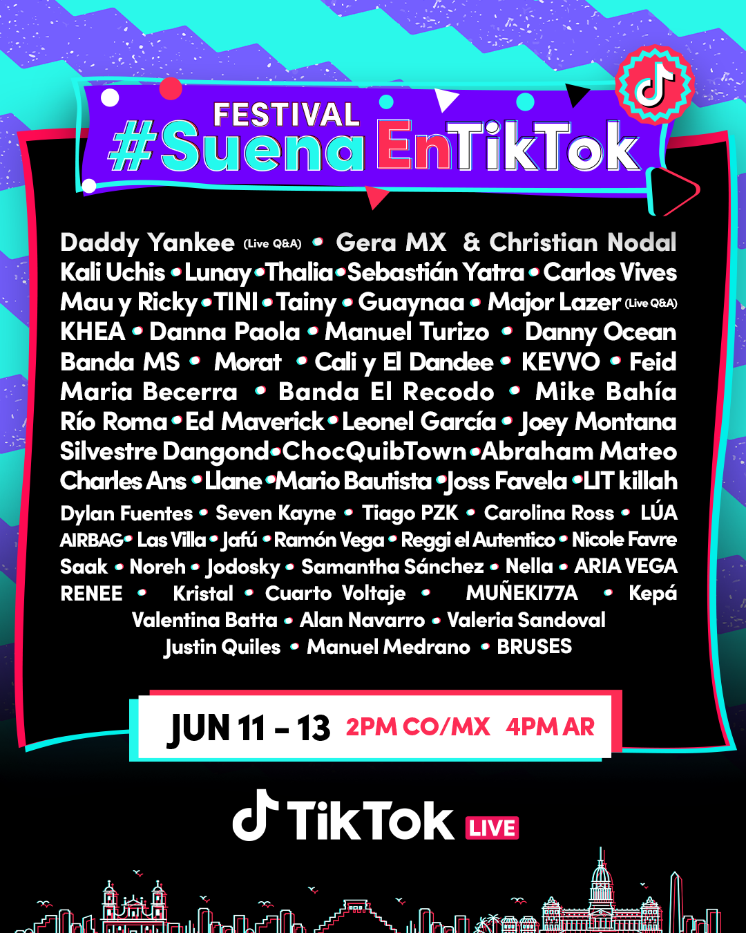

- La música comienza en TikTok

Como la plataforma de referencia a nivel mundial para descubrir música y el lanzamiento de grandes éxitos de todos los géneros, TikTok ha sido el trampolín para algunos de los artistas internacionales más emblemáticos, quienes han prosperado tanto en línea como en el plano offline. #SuenaEnTikTok presentará lo mismo a talentos emergentes de América Latina, como Cuarto Voltaje y RENEE, cuyas carreras despegaron gracias a TikTok, al igual que nombres consagrados como Carlos Vives o del regional mexicano como la Banda MS y la Banda El Recodo.

TikTok tiene el compromiso de empoderar a su comunidad de creadores y fanáticos de la música para descubrir potenciales hits musicales, mientras que a los artistas de todo el mundo les brinda un escenario global para que se deleiten, entretengan e interactúen con la audiencia.

Únete a TikTok desde el viernes 11 de junio a las 14:00 horas y vive la experiencia #SuenaEnTikTok, ¡en exclusiva en la plataforma!

